RESULTADO FINAL
CHAMADA CENEX 024/2021

Seleção de 01 (um) bolsista para o projeto de extensão “Acolhimento e Orientação ao Usuário da FAOUFMG”

NOME | ENTREVISTA | RSG/NSG | RESULTADO | CLASSIFICAÇÃO
Millena Jardim Vieira | 100 | 87,9 | 94 | 1^{O}  (APROVADA)
Letícia Andrade Resende | 90 | 89,2 | 90 | 3^{O}
Vitória Valladares | 90 | 89,6 | 90 | 2^{O}
Rafaela Brito Ribeiro | NÃO COMPARECEU | 87,7 | NÃO CLASSIFICADA | NÃO CLASSIFICADA
Camila Oliveira Freitas | NÃO COMPARECEU | 86,7 | NÃO CLASSIFICADA | NÃO CLASSIFICADA
Gyuliane Izabelle Lucas Silva | 85 | 80,9 | 83 | 4º

Belo Horizonte, 08 de março de 2021.

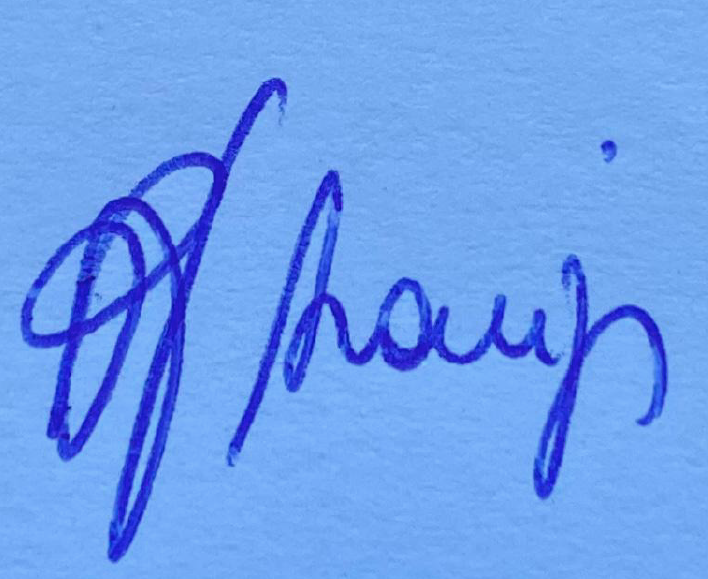
Patricia Valente Araújo
Coordenadora do projeto

